Gelenkrohrschelle FGRS Plus 1/2\" B (20) FGRS-PLUS 1/2\" BG ROHRSCHELLE

fischerwerke

Eigenschaften

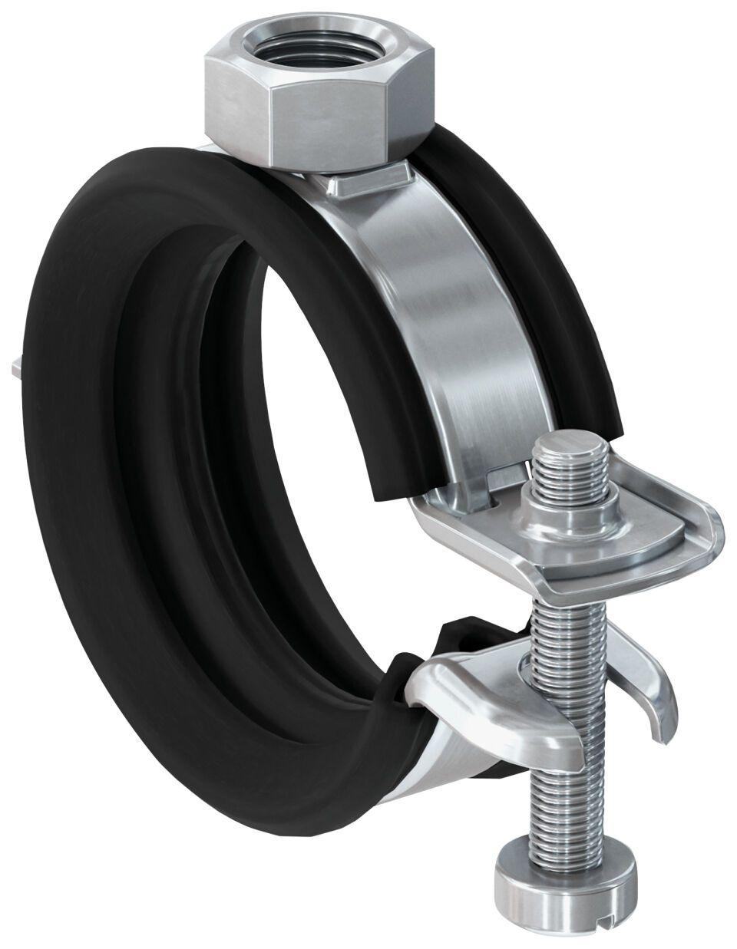

GTIN:

4006209871256

HAN:

087125

Oberfläche

galvanisch verzinkt

Werkstoff

Ethylen-Propylen-Dien-Kautschuk (EPDM), Stahl

Querschnitt

kreisförmig

Nennweite DN

15,00